V TRAVESIA RIA DE VILLAVICIOSA
Sábado 22 de agosto de 2009 a las 17:45 h

ORGANIZA: Club de Natación Ciudad de Gijón.
PATROCINA: Patronato Deportivo Municipal de Villaviciosa
COLABORAN: D.G.Deportes, El Gaitero,Moscóni, Cajastur, CocaCola
DISTANCIA CORTA: 1000 metros (17:45h).
DISTANCIA LARGA: 4500 metros (18:15 h).

CATEGORÍA MASCULINO FEMENINO
(C)Menor 2 1996 a 1999 1997 a 2000(solo 1.000m)
(B)Menores 1 1993 a 1995 1994 a 1996
(A) Mayores 1992 a 1979 1993 a 1979
(D)Master A 1978 a 1965 1978 a 1965
(E)Master B 1964 y anteriores 1964 y anteriores

PARTICIPACIÓN: Prueba del Circuito Asturiano de Travesias, los no federados tramitaran la licencia de travesias 2009 a la licencia a la FAN (10€) o al club natacion Ciudad de Gijon.

IMPORTE DE LA INSCRIPCIÓN: Prueba gratuita.

INSCRIPCIONES: La inscripción deberá realizarse mediante correo electrónico a la dirección ciudaddegijon@telecable.es o al teléfono 670 631 176 indicando para cada participante el número de licencia y club en caso de estar federado, nombre, apellidos, año de nacimiento, autorización del tutor en caso de ser menor.

IMPORTANTE: En la inscripción deberá constar si nadará la prueba CORTA o LARGA.

Todas las inscripciones deberán estar en poder del club organizador antes de las 12:00 horas del jueves 20 de agosto de 2009.

NO SE ADMITIRÁ NINGUNA INSCRIPCIÓN PASADA DICHA HORA
EL DÍA DE LA PRUEBA TAMPOCO SE ADMITEN INSCRIPCIONES

Recogida de gorros hasta 30 minutos antes de la salida en el lugar establecido como CONTROL.

Los participantes en la prueba larga serán transportados en autocar 30 minutos antes de la hora de salida.

PREMIOS: Recibirán trofeo los tres primeros clasificados en cada una de las categorías por sexo y edad tanto para la prueba larga como para la corta.

V TRAVESIA RIA DE VILLAVICIOSA
Sábado 22 de agosto de 2009 a las 17:45h

El plazo de inscripción finaliza el jueves 20 de agosto a las 12:00
No se admitirá ninguna inscripción pasada dicha hora Inscripciones por email ciudaddegijon@telecable.es (Licencia, nombre, apellidos, año nacimiento, club)
IMPORTANTE: En la inscripción deberá constar si nadará la prueba CORTA o LARGA.
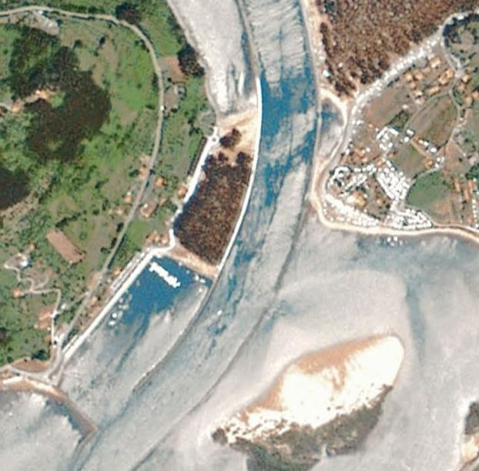
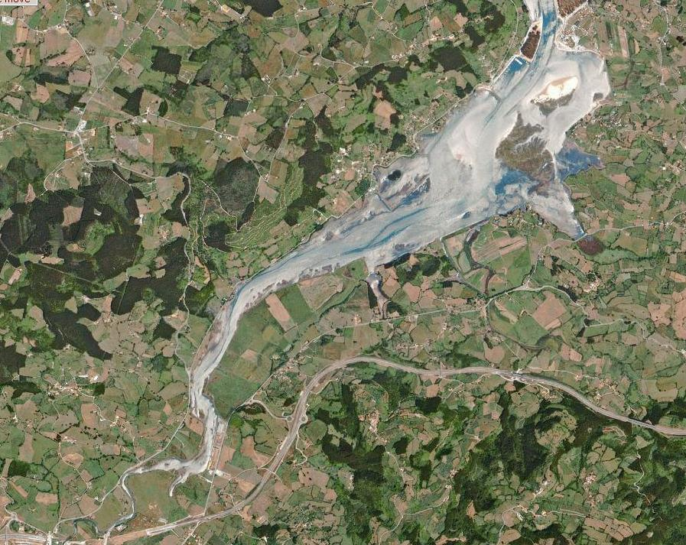
Recogida de gorros en el CONTROL hasta 30 minutos antes de la salida
Control
Y
Meta
Salida
Salida
Control
Y
Meta
Control
Y
Meta
Salida
Recorrido corto
1000 metros
17:45 h
Recorrido largo
4500 metros
18:15 h

